新 书 推 荐

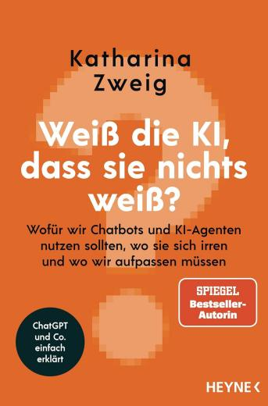
中文书名：《人工智能知道自己一无所知吗？：如何使用聊天机器人与人工智能代理？它们的缺陷何在？又该注意哪些问题？——通俗易懂的入门指南》
英文书名：Does AI Know That It Knows Nothing? HOW TO USE CHATBOTS AND AI AGENTS, WHERE THEY GO WRONG, AND WHAT TO WATCH OUT FOR – AN ACCESSIBLE INTRODUCTION
德语书名：Weiß die KI, dass sie nichts weiß?
作 者：Katharina Zweig
出 版 社：Heyne Verlag/Penguin Random House Verlagsgruppe
代理公司：ANA/Brady
页 数：272页（含图片）
出版时间：2025年10月
代理地区：中国大陆、台湾
审读资料：电子稿
类 型：科普

·本书已入选2026歌德学院翻译资助计划，出版社可凭版权合同申请资助并获得全额翻译费，歌德学院还可帮助出版社寻找资深译者

德国亚马逊畅销书榜排名：
#14 in Legal Guides
#39 in Artificial Intelligence (A.I.)
#41 in Computer Science (Books)

内容简介：

越来越多人开始把ChatGPT这样的大语言模型当成“能够理解、推理、并替我们做决定”的主体。本书使我们思考一个更基础也更关键的问题：这些表现得像人类思考的语言模型，究竟在做什么？作者从神经网络、词语预测和“黑箱”机制讲起，再引入语言哲学、认知科学与传播理论，解释机器为什么能够像人一样进行文本总结、比较和判断，尽管它们无法像人一样依靠身体经验认识现实、预测行动的后果。

本书独创性地用“~”号标记那些AI与人相似却不等同的能力，就好像“约等于”：AI可以“~理解”、“~总结”、“~判断”，我们既不必把它贬低为毫无价值、只会复读的鹦鹉，也不应把流畅的回答误认为真正的理解。它最终提供了一套实用的判断框架，帮助读者分辨哪些任务可以放心交给AI，哪些则需要核查，以及为什么涉及支付、投资、预订和现实行动的AI智能体尤其需要警惕。

【卖点】

·在“AI只是鹦鹉”和“AI即将拥有超级智能”之间，给出更准确的第三种解释：以“~理解”、“~推理”等独创表达，揭示机器能力与人类认知之间容易被忽略的差异，具有技术深度和哲学思辨。

·直面AI智能体时代最现实的信任风险：不止解释AI如何工作，还具体讨论AI能否替人做决定、处理现实任务，为读者提供可操作的使用边界。

***

为什么你不该让 ChatGPT 等人工智能来安排你的假期？

ChatGPT 和其他大型语言模型到底是如何运作的？它们是否真的拥有超越人类的智能？还是不过是复述人类教给它们内容的“语言鹦鹉”？德国著名计算机科学家、人工智能传播专家卡塔琳娜·茨魏格（Katharina Zweig）在书中深入解析了这类系统到底能做什么，不能做什么。

她解释了这些语言模型是否真正具备归纳总结、比较分析、判断评价或纠错能力，并告诉我们如何在现实中合理地使用它们。同时，她还指出了它们最新功能——“AI 代理人”（即可以自主在互联网上执行任务的程序）所带来的潜在风险。因为即便技术再强大，真正的决策依然应由人类自己来做，而不是交给人工智能。

作者简介：

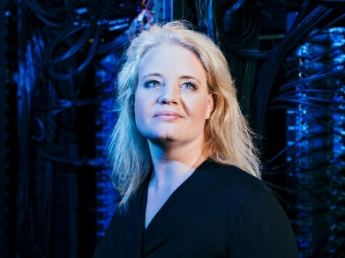
卡塔琳娜·茨魏格（Katharina Zweig）是德国著名计算机科学家，卡伊泽斯劳滕技术大学教授，研究领域包括人工智能伦理、算法透明度与其对社会的影响。她长期致力于向公众普及技术背后的原理与风险，曾荣获“德国科研传播奖”等多项荣誉。代表作包括《算法没有分寸》（Ein Algorithmus hat kein Taktgefühl）和《都是人工智能的错？》（Die KI war’s!），以深入浅出的方式揭示 AI 技术如何影响我们的判断与生活。

目录：

第1章 如果言语是我的语言…… 9

第一部分 人工智能与语言 17
第2章 开篇：会写字的盒子现象 19
第3章 人工智能——20世纪50年代许下的诱人承诺 24
第4章 机器学习——计算机通往世界的钥匙 29
第5章 语言模型——高水平的未来预测 34
5.1 ChatGPT的明希豪森（Münchhausen）式把戏——机器如何抓住一条词链，把自己拉出泥潭 37
5.2 小机器，小机器，握在手中——世上什么最有可能？ 42
5.3 喋喋不休的鹦鹉 46
第6章 计算机的智能测试：图灵测试 48
第7章 使世界可以被传达 52
第8章 世界的建构 58
第9章 魏岑鲍姆（Weizenbaum）的ELIZA程序 67
第10章 与约翰·塞尔（John Searle）一起走进中文房间 74

第二部分 语言模型的内部机制 81
第11章 语言模型的内部机制 85
11.1 神经网络：初步了解 89
11.2 逐层学习 94
第12章 你写的是什么？——神经网络如何识别数字 99
第13章 为什么人工智能系统被称为“黑箱”？ 113
第14章 词嵌入 119
第15章 让位置参与计算 128
第16章 语言模型背后的神经网络 134
第17章 语言模型知道自己在做什么吗？ 141
第18章 从基础语言模型到微调语言模型 144
第19章 语言模型小结 149

第三部分 语言模型能做什么？ 153
第20章 遭遇符号接地问题的章鱼 158
第21章 语言模型能做什么？ 167
第22章 语言模型目前还做不到什么 173
22.1 反转诅咒（The Reversal Curse）——谁知道玛丽·李·菲佛（Mary Lee Pfeiffer）的儿子是谁？ 173
22.2 谜题不再（Puzzle No More）——那个已不再成谜的谜题 178
22.3 中间步骤提示法：在提示词中预先规划思考过程 180
第23章 假说之争——简约原则 189
第24章 思维链提示（Chain-of-Thought Prompting）与推理（Reasoning） 197
第25章 竖式乘法 201
第26章 直观认识语言模型的能力 207
第27章 语言模型能理解情感吗？ 210
第28章 语言模型的“坑蒙拐骗”测试 213
第29章 做，还是不做——语言模型能替你作决定吗？ 218
第30章 人类的解释：真就可信得多吗？ 222
第31章 不断变化的世界模型 226
第32章 AI智能体：持证付款 232
第33章 结语 242

致谢 247
索引 249
注释 253

感谢您的阅读！
请将反馈信息发至：版权负责人
Email：Rights@nurnberg.com.cn
安德鲁·纳伯格联合国际有限公司北京代表处
北京市海淀区中关村大街甲59号中国人民大学文化大厦1705室, 邮编：100872
电话：010-82504106
公司网址：http://www.nurnberg.com.cn
书目下载：http://www.nurnberg.com.cn/booklist_zh/list.aspx
书讯浏览：http://www.nurnberg.com.cn/book/book.aspx
视频推荐：http://www.nurnberg.com.cn/video/video.aspx
豆瓣小站：http://site.douban.com/110577/
新浪微博：安德鲁纳伯格公司的微博_微博 (weibo.com)
小 红 书：“安德鲁读书”， “安德鲁童书”
微信订阅号：ANABJ2002


